פרק 4 | היערכות ארגונית, תפקודית ומקצועית לטיפול במשבר האקלים

דוח ביקורת זה עוסק בהיבטים שונים של משבר האקלים אשר סווגו עד כה בשלושה פרקים בנושאים הללו: הפחתת פליטות גז"ח (מיטיגציה); היערכות והסתגלות אינטגרטיביים לסיכונים סקטוריאליים הכרוכים בשינויי האקלים (אדפטציה); וההשפעות הכלכליות והפיננסיות הכרוכות בהתפתחות משבר האקלים. בפרק מסכם זה נבחנה ההיערכות הארגונית, התפקודית והמקצועית במטרה לעמוד על הדרכים שעל משרדי הממשלה והגופים הציבוריים לנקוט כדי להשיג את יעדי ממשלת ישראל בתחום האקלים, זאת לאחר שבמהלך השנים העיסוק הממשלתי בנושאים אלו התקיים במידה שונה של אינטנסיביות, וטרם הונח הבסיס התכנוני והתפקודי הדרוש להשגת השינוי הנדרש. נכון לשנת 2021, האתגר שבפניו ניצבת ממשלת ישראל הוא גיבוש "חבילת מדיניות אקלים" אפקטיבית בתנאי השטח הקיימים בה.

הממצאים המובאים בפרק ביקורת זה נשענים בין היתר על הפערים שעלו בפרקים הקודמים של דוח ביקורת זה; על עקרונות והמלצות שהובאו בדוח ההמלצות של ארגון ה-OECD אשר ליווה את ישראל בגיבוש תהליך המעבר לכלכלה דלת פחמן 2050; על מידע שנצבר בעולם בתחום האקלים; ועל נתונים שרוכזו משאלון אשר הפיץ משרד מבקר המדינה בקרב משרדי הממשלה ויחידות הסמך (השאלון). איגומו של המידע האמור, ניתוחו ושקלולו, מאפשרים מיפוי של החוסרים הנדרשים כדי להתמודד עם האתגר המערכתי אשר בפניו ניצבת ישראל, והנחת בסיס לחלופות להתמודדות זו.

תמונת המצב העולה מן הביקורת

92% |  | 86% |  | 87% |  | 70%
מהגופים הציבוריים שהשיבו על השאלון (55 מתוך 60) סבורים כי נושא משבר האקלים רלוונטי או רלוונטי חלקית לפעילותם |  | מהגופים הציבוריים שהשיבו על השאלון (43 מתוך 50) סבורים כי משבר האקלים אינו מטופל (בהיבטי אדפטציה ומיטיגציה) באופן ראוי וממצה בישראל |  | מהגופים הציבוריים שהשיבו על השאלון (45 מתוך 52) סבורים כי נושא שינוי האקלים משקף מאפיינים של משבר לאומי, המצריכים היערכות לאומית |  | מהגופים הציבוריים שהשיבו על השאלון (35 מתוך 50) סבורים שהטיפול הלאומי במשבר האקלים לא צריך להישאר במסגרת מינהלת המשרד להג"ס
18  4 |  | 18  מדינות |  | 56  מדינות |  | 18  4%
עובדי מדינה ייעודיים (מתוך 83,000 עובדי מדינה) עוסקים בשינויי אקלים |  | בעולם (בהן ארצות הברית ומדינות רבות באירופה) וכן 1,800 עיריות ורשויות שלטון מקומיות ביותר מ-30 מדינות בעולם הכריזו על מצב חירום אקלימי |  | אימצו חקיקת מסגרת אקלימית - חוק שאושר על ידי הרשות המחוקקת (ולא רק בהחלטות הרשות המבצעת) -רובן מפותחות |  | שיעור ההשקעה הציבורית של רשות החדשנות בתחומי האנרגייה, המים, הסביבה והקיימות בשנת 2018

אי-ודאות כחסם: הכלים המשמשים את הממשלה היום, למשל קבלת החלטות בטווח הקצר והבינוני על בסיס ניתוח עלות-תועלת קלסי, אינם מספיקים לאתגר משבר האקלים. הביקורת העלתה כי משבר האקלים מאופיין באי-ודאות מובנית שתרמה במקרים שונים לקושי בקידום פעולה ממשלתית (כמו במקרה של קידום פעולות היערכות לאומית ואי-תקצובן ואי-קביעת שיעור אנרגיות מתחדשות לשנת 2050).
התנגשות בין שיקולים ציבוריים: השיקולים המרכזיים המנחים גורמים ממשלתיים רלוונטיים לטיפול בנושא האקלים וסדרי העדיפויות הציבוריים שלהם הם אחראים לא תמיד עולים בקנה אחד עם קידום סוגיית האקלים. הדבר מתבטא במשרדי הממשלה הרלוונטיים בהקצאת חסר של כוח אדם, תקציב או תשומת לב משרדית מועטה לנושא האקלים בהשוואה להקצאות ליעדים הציבוריים שבליבת אחריותם של משרדים אלה. קונפליקט מסוג זה שאינו נפתר בשיח בין-משרדי ובהסכמה משותפת יתקשה לבוא על פתרונו בהיעדר הייררכיה בין המשרדים ובהיעדר גורם מתכלל בעל ראייה רחבה ובעל סמכות הכרעה בין המשרדים.

ביזור של הטיפול הממשלתי ועבודה בסגמנטים: סגמנטציה בטיפול בנושא רוחבי ומערכתי כמו משבר האקלים מובילה לחסמים ולריבוי קונפליקטים בין משרדים - הן בנוגע למידת השאפתנות שיש לחתור אליה בהצבת יעדי אקלים, והן בנוגע לדרך שבה נכון להשיגם. מצב זה מקשה את תכלול השיקולים שמצויים בקרב עשרות גופים בעת קבלת החלטות על הגדרת יעדים בנושא; ומכביד על ביצוע פעולת הממשלה בעניין. לפי ממצאי השאלון 86% ממשרדי הממשלה והגופים הציבוריים סבורים כי נושא משבר האקלים אינו מטופל כראוי.
רתימת משרדי הממשלה: הכלים המשמשים את העבודה השוטפת של משרדי הממשלה לא תמיד הביאו לרתימת גורמי הממשלה הרלוונטיים במסגרת עבודתם השוטפת ובעת הגיבוש והיישום של היעדים הלאומיים בנושא. היעדר ההתגייסות של משרדי הממשלה לאורך השנים הביא להתקדמות מוגבלת בפעולות האקלים של ישראל מאז הצטרפה לאמנת ה-UNFCC.
היקף ואופן תקצוב: הטיפול במשבר האקלים, המתבסס בחלקו הנרחב על השקעה בתשתיות, כמעט שלא מתוקצב בהיקף המתאים ובאופן ייעודי. למשל, הקמת מינהלת להיערכות לאומית לסיכונים הכרוכים בשינויי האקלים הפועלת ללא תקציב וללא כוח אדם ייעודי, או החלטות הממשלה בעניין הפחתת פליטות גז"ח שלא תוקצבו (למעט התייעלות באנרגייה שתוקצבה חלקית), וכן המנגנון הכרוך ביישומן - שלא תוקצב. במבחן התוצאה, מודל עבודה של תקצוב בסגמנטים (לפי משרד) ותקצוב חד-פעמי או נקודתי אינו מאפשר קידום מערכתי של נושא משבר האקלים תוך הצבת יעדים משמעותיים בתחומי האדפטציה והמיטיגציה ואת השגתם.
תשתית לתקצוב ומימון פעולת האקלים הממשלתית בראייה אינטגרטיבית: ברחבי העולם גוברת המגמה של קידום מסגרות אחודות לתכנון תקציבי ומימוני של המעבר לכלכלה מאופסת (או דלת) פחמן, המצריכה השקעה ממשלתית משמעותית. בישראל - בהיעדר מסגרת לתקצוב ומימון תוכניות אקלים (הכוללות יעדים שעלות השגתם נאמדת במיליארדי ש"ח לאורך כמה עשורים) בשילוב פתרונות שוק, עולה חשש בדבר יכולתה של הממשלה לממש את יעדיה למעבר רוחבי למשק דל פחמן עד שנת 2050 כפי שנקבעו בהחלטת ממשלה 171 מיולי 2021 - ולביצוע פעולות היערכות לשינויי האקלים במגוון סקטורים. כמו כן בישראל טרם נעשו פעולות באמצעות כלים ורגולציה פיננסיים ירוקים (כגון אגרות חוב והלוואות ירוקות) אשר יסייעו במעבר לכלכלה דלת פחמן, וכן פעולות שיסייעו לה להשתלב בתהליכים הגלובליים כדי למשוך אליה השקעות ירוקות זרות אשר יקדמו צמיחה כלכלית ירוקה.
משבר האקלים כאיום אסטרטגי ומצב חירום: נכון ליולי 2021 משבר האקלים לא הוכרז באופן רשמי כאיום או נושא אסטרטגי המצדיק היערכות מערכתית של גופים בישראל (כגון המל"ל, מערכת הביטחון, רח"ל, המועצה הלאומית לכלכלה וכיו"ב) הוא גם לא הוכרז כ"מצב חירום אקלימי", ואין עוסקים בו ליצירת מניעה ארוכת טווח או לשם היערכות מערכתית כלשהי להתמודדות עם ההשפעות הצפויות. זאת בשעה שרוב של 87% מגופי הממשלה שענו על השאלון סבורים כי משבר האקלים הוא בעל מאפיינים מערכתיים של משבר לאומי.

בשנת 2020 החלו גורמי הביטחון בישראל בבחינת המשמעויות הביטחוניות של הסוגיה האקלימית, ומשרד הביטחון הגדיר אותה "בעלת השפעה מכרעת" על הביטחון הלאומי וככזו הכוללת משמעויות פוטנציאליות שליליות ישירות ועקיפות על מערכת הביטחון, על בניין הכוח ועל הפעלתו.
באפריל 2021 פרסם המשרד להג"ס את תזכיר חוק האקלים. יצוין כי נכון למועד הביקורת תזכיר החוק טרם אושר.

עיקרי המלצות הביקורת

מוצע לאמץ שינויים במערך התפקודי השגרתי המשמש לטיפול בסוגיות ממשלתיות של משבר האקלים, לפתרון נושא העבודה במקטעים (הסגמנטציה) ולצמצום הפער בין האחריות לסמכות. לצורך כך: (א) מומלץ להגדיר את הטיפול בה כיעד ליבתי שבאחריות הממשלה (כלל משרדי הממשלה) ולא רק של המשרד להג"ס, שכן סוגיית משבר האקלים היא על-משרדית ומערכתית, ויש לסווגה ככזו; (ב) מוצע לאמץ פלטפורמה מתאימה להתמודדות עם משבר האקלים שתאפשר הכרעה המתבססת על האיזון בין אינטרסים ציבוריים מתנגשים. מסגרת זו צריכה לאפשר התבוננות רוחבית ורב-ממדית ותכנון לטווח ארוך; ולכלול הענקת הסמכות לאזן בין אינטרסים ציבוריים.
שינויי האקלים הם אתגר מתמשך בעל אופק ארוך טווח, וההתמודדות עימם דורשת רצף של רפורמות מבניות יסודיות בקצב הולך וגובר. לפיכך לא ניתן לנהל את הנושא בצורה נקודתית וגם לא "נוסף על התפקיד" על ידי גורמים שתחומי אחריותם המרכזיים אינם אקלים. לנוכח הקשיים התפקודיים והארגוניים המובנים בטיפול הממשלתי באקלים, מומלץ שהממשלה תייעד את הטיפול בנושא זה וניהולו השוטף בידי גוף קבוע, בעל סמכויות ביצועיות ויכולת הכרעה, בעל ידע והבנה בתחום האקלים ובעל תקציב מובטח. כמו כן מוצע לשקול את הקמתו של גוף מדעי מייעץ שיספק לממשלה ולמטה האקלים מידע ונתונים מדעיים בנושא האקלים ובתחומי מומחיות נוספים שנדרשים, כמו כלכלה, אקולוגיה, בריאות וחקלאות, ולעגן את העיקרון ולפיו קביעת מדיניות וקבלת החלטות בנושא יתבצעו על בסיס ידע ונתונים מדעיים.
לנוכח ממדי האתגר האקלימי והיקף המשאבים הנדרש להתמודדות עימו, מומלץ לגבש תוכנית מסגרת לתקצוב ולמימון המעבר לכלכלה דלת פחמן וההיערכות לשינוי אקלים. מוצע שתוכנית המסגרת כאמור תקודם בידי גורם מטה כלכלי או גורם בין-משרדי ממשלתי, שירכז את הפעילות הממשלתית בנושא במעורבות משרדי הממשלה הרלוונטיים כגון משרדי האוצר, הג"ס והכלכלה, לצד גורמים כמו רשות המיסים, בנק ישראל ורשות שוק ההון. תשתית מידע (הכוללת את מיפוי הצרכים המימוניים לפעולות אקלים, את מקורות המימון הקיימים וסט הכלים הפיננסיים הקיים כיום) יכולה לסייע בבחינת חלופות וכלי מדיניות לערוצי מימון עבור תוכנית האקלים של ישראל - והכול תוך העדפת פעולה מבוססת אסטרטגיה ממשלתית ארוכת טווח, בעלת תיעדוף יעדים ואיגום משאבים.
לנוכח ההשפעות ההיקפיות של משבר האקלים, מוצע כי משרד ראש הממשלה יגבש הצעה להחלטת ממשלה בנושא, אשר תנחה את כל אחד מהגורמים הרלוונטיים ובהם: רח"ל, משרד הביטחון, צה"ל, המל"ל, המועצה הלאומית לכלכלה ומשרד ראש הממשלה, לשקול להכיר במשבר האקלים כאיום ביטחוני או אסטרטגי או מצב חירום אקלימי ולבחון דרכים לכלול את הטיפול באיום בכלים ובסמכויות העומדים לרשותם. מהלכים אלו יעלו את נושא האקלים במעלה סדרי העדיפויות הלאומיים, יכוונו את הקשב הממשלתי ויאפשרו הקצאת משאבים משמעותיים יותר לנושא.
מומלץ שהמשרד להג"ס ימשיך לקדם את הצעת חוק האקלים שפרסם באפריל 2021 כדי להסתייע בו לקידום אתגרי משבר האקלים, וזאת בשים לב לחקיקת אקלים במדינות העולם, אשר נכון לאוקטובר 2020 כ-56 מהן אימצו חקיקה כזו; לעקרונות העולים ממנה כמתואר בפרק; ולמכלול הסוגיות שעלו בדוח ביקורת זה. חקיקת אקלים מקנה כלים לטיפול הממשלתי באיומי האקלים ולהתמודדות עם אי-הוודאות, ומקנה עמידות ומסגרת נורמטיבית קבועה ויציבה לטווח הארוך.
כדי שההיערכות לשינויי האקלים והפחתת פליטות הגז"ח ייושמו בקנה מידה רחב, מומלץ לשלב ולהטמיע אותן במנגנון הפעולה והמדיניות הממשלתית. תהליך ההטמעה הרוחבי בפעולת הממשלה קרוי מיינסטרימינג (Mainstreaming), ותוצאתו היא הפיכת תחום האקלים לעניינה של כל הממשלה בעשייה השוטפת של כל משרדיה. כאמצעי להטמעה מוצע כי משרד ראש הממשלה והמשרד להג"ס ישלימו את שילובה של בדיקת השפעה אקלימית (Climate Assessment) כחלק מהמדריך הממשלתי ל-RIA (השפעות רגולציה) ויבחנו את האפשרות לעגן את החובה לשקלול עלויות חיצוניות כאמור בהליכי עבודת הממשלה. עוד מוצע כי משרד ראש הממשלה יבחן את האפשרות לשלב עקרונות של גישת הממשלה השלמה (Whole Government Approach) וכן מדדי קיימות וחוסן לאומי בעבודת גורמי הממשלה הקשורה במשבר האקלים.

הקשיים המרכזיים בטיפול במשבר האקלים
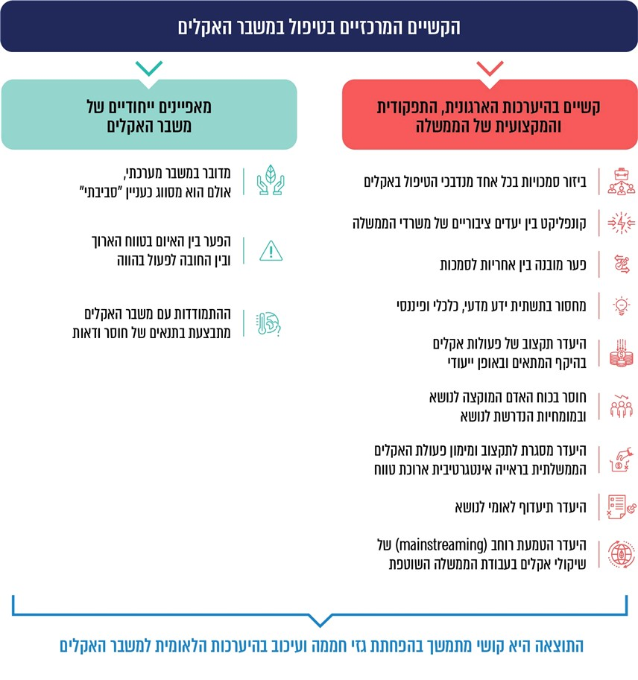

סיכום

הטיפול במשבר האקלים מורכב ונושא מאפיינים מערכתיים ייחודיים - הוא דורש שיתוף פעולה רב-משרדי בהרבה נושאים ומעקב אחר יישום פעולותיהם, בעודו מתחרה עם סוגיות אחרות על תשומת הלב הממשלתית ועל חלוקת התקציבים. הוא גם מצריך טיפול ארוך טווח אשר במהלכו יבוצע עדכון מדיניות עיתי, יותאם לו תקציב מתמשך ההולם את ממדי האתגר, ובמסגרתו יבוצע מעקב אחר פיתוחים טכנולוגיים והתפתחויות מדעיות, ויתבצע ניהול מערכתי של סיכונים. לנוכח המאפיינים והאתגרים האמורים - פרק ביקורת זה מציע לבחון שינוי תפיסתי בנוגע לאופן הטיפול בבעיית האקלים, למסגרת הנורמטיבית והמוסדית שבה פועלים בנושא ולכלי המדיניות שיינקטו.

